Modelo de Documento de Requisitos

1. Introdução

Propósito (ou Finalidade)
“Este documento apresenta a modelagem do sistema “Gestão de Frota”, utilizando como referência o livro UML na Prática – Do Problema ao Sistema. O público alvo deste documento inclui pessoas envolvidas com o desenvolvimento (analistas de sistemas e programadores), testes do sistema e avaliadores do projeto.”

Escopo
O texto abaixo serve de base, podendo ser alterado se necessário:
“O Documento de Modelagem de Sistema provê uma visão completa dos modelos do sistema “Gestão de Frota”. Ele é produzido e utilizado pelos desenvolvedores da equipe para documentar os requisitos, modelos e arquitetura do sistema.”

Benefícios Esperados

Através do sistema em questão que visa auxiliar a tomada de decisão da gerência da empresa possuidora da frota, documentando a movimentação de transações efetuadas pelos colaboradores usuários dos veículos automotores de posse da empresa em questão, sendo auferidos as parametrizações das atividades efetuadas pelo colaborador em questão da necessidade de análise da mesma, e facilitar tanto o usuário e a empresa a gerir a frota.

Business Process Modeling Notation ( BPMN )
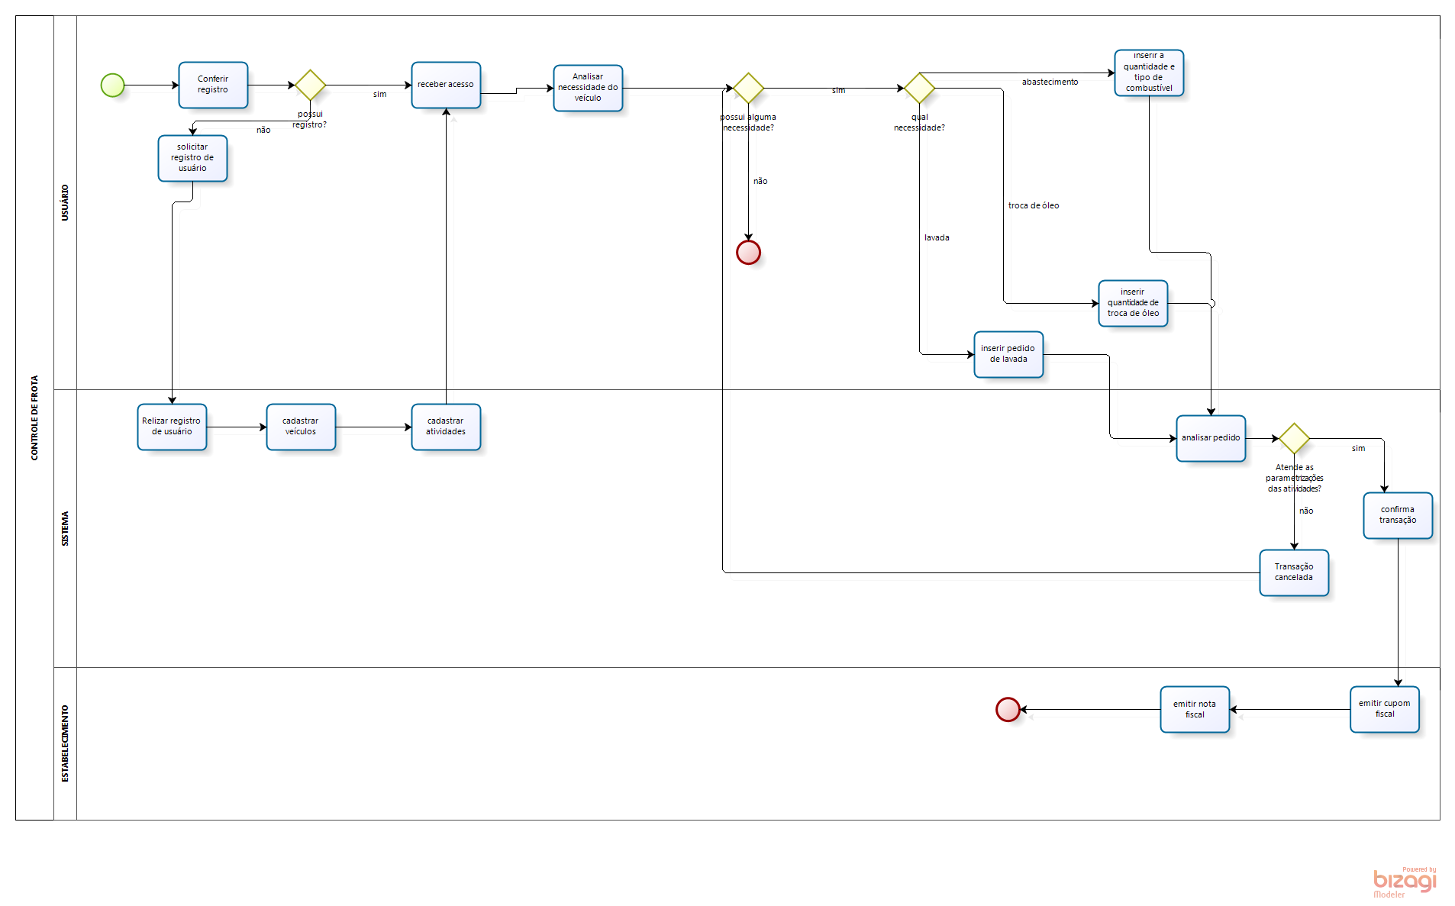

2. Especificação dos Requisitos

Este tópico deverá especificar todos os requisitos do software em um nível de detalhe suficiente para que os especialistas possam desenvolver o sistema satisfazendo os requisitos do cliente, os responsáveis pelo teste possam verificar se o sistema satisfaz a esses requisitos e os clientes possam avaliar se suas necessidades estão representadas nestes requisitos. Todos os requisitos deverão ser identificáveis de forma única, de acordo com um modelo.

Requisitos Funcionais

Para cada requisito funcional identificar:

Código do requisito funcional (Ex.: RF001, RF002, RF003, ...).
Nome do requisito funcional (especificação curta).
Descrição (especificação longa e detalhamento do requisito).
Categoria funcional: evidente (são efetuados com conhecimento do usuário) ou oculto (são efetuados pelo sistema sem o conhecimento explícito do usuário )

Requisitos Não Funcionais

Os requisitos não funcionais podem ser divididos em 3 grandes tipos:
Requisitos não funcionais organizacionais
Requisitos não funcionais de produto
Requisitos não funcionais externos

Para cada requisito não funcional identificar:

Código do requisito não funcional (Ex.: RNF1.1, RNF1.2, ... RNF2.1, RNF2.2, ...).
Nome do requisito não funcional (especificação curta).
Restrição: especificação (longa) do requisito não funcional.
Categoria: tipo de restrição: segurança, performance, compatibilidade, etc.
Obrigatoriedade: se o requisito é desejável ou obrigatório.
Permanência: se o requisito é permanente ou transitório.

Regra de Negócio

Identificar as regras de negócio. Regra de Negócio são “declarações sobre políticas ou condições que devem ser satisfeitas”. É uma restrição imposta pelo negócio que regulamenta o comportamento de um procedimento operacional do negócio. Tem vida própria. Poderia ser atendida sem uso de sistema.

Para cada regra de negócio identificar:

Código da regra de negócio (Ex.: RN001, RN002, RN003, ...).
Nome da regra de negócio (especificação curta).
Descrição (especificação longa e detalhamento da regra de negócio).
Modelo para descrever Requisito Funcional:

RF 001 – Conferir registro | Categoria:  ( ) Oculto  (X) Evidente | Prioridade: (X) Altíssima  ( ) Alta  ( ) Média  ( ) Baixa
Descrição: O usuário deve conferir se ele possui registro para ter acesso as operações do sistema.

RF 002 – Solicitar registro | Categoria: ( ) Oculto  (X) Evidente | Prioridade: (X) Altíssima  ( ) Alta  ( ) Média  ( ) Baixa
Descrição: O usuário deve solicitar registro para conferir acessibilidade as funcionalidades do sistema, bem como, abastecimento do veículo, lavagem e substituição do óleo do motor.

RF 003 – Analisar necessidade do veículo | Categoria: ( ) Oculto  (X) Evidente | Prioridade: (X) Altíssima  ( ) Alta  ( ) Média  ( ) Baixa
Descrição: O usuário deverá analisar as necessidades apresentadas pelo veículo automotor que utiliza em sua atividade laboral, dando andamento para solucionar o problema apresentado.

RF 004 – Inserir quantidade e tipo de combustível | Categoria: ( ) Oculto  (X) Evidente | Prioridade: (X) Altíssima  ( ) Alta  ( ) Média  ( ) Baixa
Descrição: O usuário deverá inserir a quantidade e o tipo de combustível adequado ao seu veículo, sendo registrado a quantidade de combustível.

RF 005 – Inserir quantidade de troca de óleo | Categoria: ( ) Oculto  (X) Evidente | Prioridade: (X) Altíssima  ( ) Alta  ( ) Média  ( ) Baixa
Descrição: O usuário deverá inserir a quantidade de óleo necessário do veículo, sendo registrado a quantidade de óleo a ser inserido.

RF 006 – Inserir pedido de lavada | Categoria: ( ) Oculto  (X) Evidente | Prioridade: (X) Altíssima  ( ) Alta  ( ) Média  ( ) Baixa
Descrição: O usuário deverá registrar o pedido de lavada adequado ao uso do veículo, sendo registrado os dados da lavada correspondente.

RF 007 – Realizar registro de usuário | Categoria: ( ) Oculto  (X) Evidente | Prioridade: (X) Altíssima  ( ) Alta  ( ) Média  ( ) Baixa
Descrição: O sistema deve realizar o registro de usuário.

RF 008 – Cadastrar veículos | Categoria: ( ) Oculto  (X) Evidente | Prioridade: (X) Altíssima  ( ) Alta  ( ) Média  ( ) Baixa
Descrição: O sistema deve cadastrar as peculiaridades de cada veículo da frota, possuindo sua parametrização correspondente ao seu modelo, aspectos e singularidades.

RF 009 – Cadastrar atividades | Categoria: ( ) Oculto  (X) Evidente | Prioridade: (X) Altíssima  ( ) Alta  ( ) Média  ( ) Baixa
Descrição: O sistema deve cadastrar atividades necessárias para manutenção e conservação do veículo.

RF 010 – Emitir cupom fiscal | Categoria: ( ) Oculto  (X) Evidente | Prioridade: (X) Altíssima  ( ) Alta  ( ) Média  ( ) Baixa
Descrição: O sistema deve registrar empréstimos de filmes, indicando o cliente e os filmes que foram emprestados, bem como a data do empréstimo e valor previsto para pagamento na devolução

RF 011 – Emitir nota fiscal | Categoria: ( ) Oculto  (X) Evidente | Prioridade: (X) Altíssima  ( ) Alta  ( ) Média  ( ) Baixa
Descrição: O sistema deve registrar empréstimos de filmes, indicando o cliente e os filmes que foram emprestados, bem como a data do empréstimo e valor previsto para pagamento na devolução

Modelo para descrever Requisito não funcional:

Requisitos não funcionais
Nome | Restrição | Categoria | Obrigatoriedade | Permanência
RNF 1.1 Analisar Pedido | A função só pode ser acessada por usuário com perfil de operador ou superior | Segurança | ( ) Desejável  (X) Obrigatório | (X) Permanente  ( ) Transitório
RNF 1.2 Confirmar ou cancelar transação de pagamento | As fitas devem ser identificadas por um código de barras | Interface | (X) Desejável  ( ) Obrigatório | ( ) Permanente  (X) Transitório
RNF 1.3 Linguagem de programação | Todas as funções relacionadas a empréstimos devem ser efetuadas em uma única janela | Interface | (X) Desejável  ( ) Obrigatório | ( X) Permanente  ( ) Transitório
RNF 1.4 Funcionar web | Todas as funções relacionadas a empréstimos devem ser efetuadas em uma única janela | Interface | (X) Desejável  ( ) Obrigatório | ( X) Permanente  ( ) Transitório

Modelo para descrever Regra de Negócio:

RN 001 – Pedido Cancelado
Descrição: Quando um pedido é cancelado este deve ser finalizado retornando a situação do Estoque

RN 002 – Entrega de Pedido
Descrição: Enviar o pedido somente se o cliente possui endereço de entrega

Matriz de Rastreabilidade entre Requisitos Funcionais e Regras de Negócio:

 | RF01 | RF02 | RF03 |  | RF...
RN01 | X
RN02 |  | X | X
RN03 | X
RN04

3. Modelagem

Índices de Casos de Uso

Faça uma breve descrição de cada use case que foi identificada para o sistema.
Para cada Use Case identificar:

Código do Use Case (Ex.: UC001, UC002, UC003, ...).
Função do Use Case.
Matriz de Rastreabilidade entre Requisitos Funcionais e Use Cases:

 | RF01 | RF02 | RF03 |  | RF...
UC01 | X
UC02 |  | X | X
UC03 | X
UC04 |  | X

Identificação do Atores do Sistema

Faça uma breve descrição de como este ator interage com o sistema.
Exemplo: Este ator é uma [pessoa ou um sistema ou um dispositivo] que atua no sistema para ....

Diagrama de Casos de Uso

Inclua aqui o diagrama de use cases, construído a partir da ferramenta de modelagem. O diagrama deve incluir os use cases que irão implementar os requisitos do sistema e seus atores.

Especificação dos Use Cases

Exemplo:

Caso de Uso – Cadastrar Cliente
ID | UC 001
Descrição | Este caso de uso tem por objetivo cadastrar o cliente ...
Ator Primário | Atendente
Pré-condição | Não possui
Cenário Principal | - O use case inicia quando o atendente seleciona a opção de cadastrar cliente  - O sistema carrega o formulário para cadastro de cliente  - O atendente informa o cpf do cliente a ser cadastrado  - Inclua UC 002 – Buscar Cliente  - O atendente informa os demais dados do cliente como: nome, RG, data de nascimento, ...  - O atendente confirma o cadastro do cliente  - O sistema recebe e valida os dados do cliente  - O sistema confirma o cadastramento do cliente  - O sistema encerra a operação
Pós-condição | Não possui
Cenário Alternativo | *a – Em qualquer momento o atendente pode sair do sistema  4a – CPF já se encontra cadastrado  4a.1 O sistema mostra mensagem informando já existe cpf cadastrado  4a.2 O sistema retorna ao passo 3 do fluxo principal  7a – Data de Nascimento invalida  7a.1 O sistema mostra mensagem explicativa informando a inconsistência da data de nascimento informada  7a.2 O sistema retorna ao passo 5 do fluxo principal
Inclusão | UC 002 – Buscar Cliente
Extensão

